2020年北京东城区高三二模生物试卷-学生用卷
一、单选题（本大题共15小题，每小题2分，共30分）
1、现有甲、乙两种溶液，相关内容如表所示，据此分析 不能得出的推论是（ ）
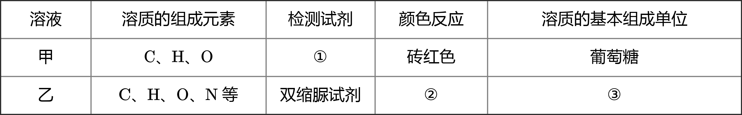
A. 甲液可能是麦芽糖溶液
B. ①是斐林试剂，使用时需水浴加热
C. 乙液可能是一种酶溶液
D. ②是紫色，③是核苷酸

2、下列生理活动需膜蛋白直接参与完成的是（ ）
A. 合成有一定氨基酸顺序的多肽链
B. 叶肉细胞从细胞间隙处吸收 $CO_{2}$
C. 胰岛素促进组织细胞摄取葡萄糖
D. $\left[H\right]$ 还原 $C_{3}$ 形成糖类化合物

3、植物的叶面积与产量关系密切，叶面积系数（单位土地面积上的叶面积总和）与植物群体光合速率、呼吸速率及干物质积累速率之间的关系如图所示，分析可以得出（ ）
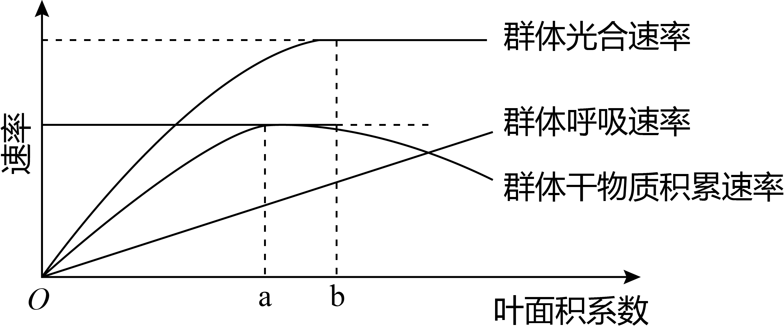
A. 随叶面积系数增加，群体光合速率和干物质积累速率的变化趋势一致
B. 叶面积系数超过 $b$ 时，群体干物质积累速率降低与群体呼吸速率增加有关
C. 叶面积系数超过 $b$ 时，限制群体光合速率增加的主要因素是叶面积系数
D. 在进行农作物种植时应尽可能地提高植物的叶面积系数以提高作物产量

4、用不同浓度的药物 $X$ 处理洋葱根尖一段时间后，分别制片观察分生区细胞有丝分裂各个时期特点。并统计有关有丝分裂指数 有丝分裂指数 $\left(\text{\%}\right)=$ 分裂期细胞数 观察细胞数 $×100\text{\%}$，结果如图所示，相关叙述正确的是（ ）
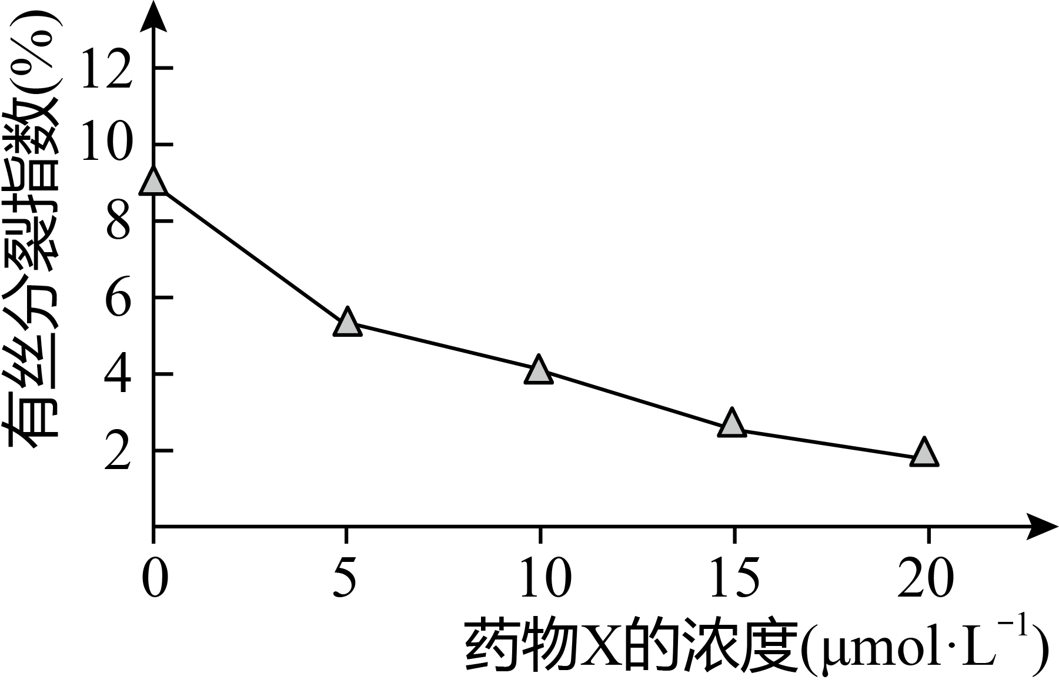
A. 在制作装片过程中使用解离液的主要目的是固定细胞的形态
B. 不用药物 $X$ 处理的细胞有丝分裂中期与后期染色体数目相同
C. 浓度为 $0$ 时的结果出现的原因是大多数细胞没有进入细胞周期
D. 药物 $X$ 能抑制根尖细胞有丝分裂，且随 $X$ 浓度升高抑制程度增大

5、某研究小组进行“探究 $DNA$ 复制方式”的实验，结果如图所示。其中培养大肠杆菌的唯一氮源是 ${}^{14}NH_{4}Cl$ 或 ${}^{15}NH_{4}Cl$，$a$、$b$、$c$ 表示离心管编号，条带表示大肠杆菌 $DNA$ 离心后在离心管中的分布位置。下列叙述 不正确的是（ ）
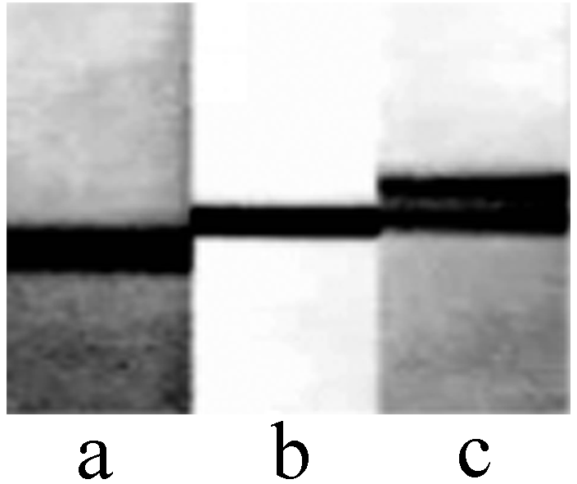
A. 本实验所用的技术包括同位素示踪技术和密度梯度离心技术
B. 大肠杆菌在 ${}^{15}NH_{4}Cl$ 培养液中培养多代后可得到 $a$ 管所示结果
C. $c$ 管的结果表明该管中大肠杆菌的 $DNA$ 包括 ${}^{14}N/{{}^{15}}N$ 及 ${}^{15}N/{{}^{15}}N$
D. 本实验结果可证明 $DNA$ 分子的复制方式为半保留复制

6、流感病毒是一种负链 $RNA$ 病毒，它侵染宿主细胞后的增殖过程如下图所示。下列相关叙述 不正确的是（ ）
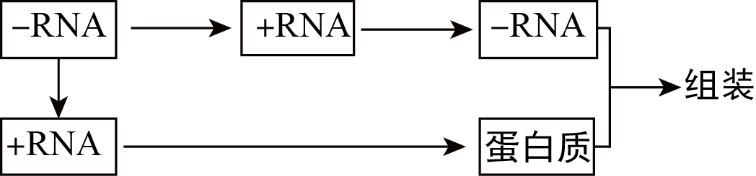
A. 流感病毒的 $RNA$ 中储存着遗传信息
B. 病毒增殖时会发生 $A—T$ 间的碱基互补配对
C. 翻译过程是以 $+RNA$ 作为模板进行的
D. 病毒需利用宿主细胞的核糖体合成自身蛋白质

7、在小鼠的一个自然种群中，体色有黄色（$Y$）和灰色（$y$），尾巴有短尾（$D$）和长尾（$d$），两对性状的遗传符合基因自由组合定律。任取一对黄色短尾个体经多次交配，$F_{1}$ 的表现型为黄色短尾 $:$ 黄色长尾 $:$ 灰色短尾 $:$ 灰色长尾 $4:2:2:1$。实验中发现有些基因型有致死现象（胚胎致死）。分析可知下列相关叙述中 不正确的是（ ）
A. 黄色短尾亲本能产生 $4$ 种正常配子
B. $F_{1}$ 中致死个体的基因型共有 $4$ 种
C. 表现型为黄色短尾小鼠的基因型只有 $1$ 种
D. 若让 $F_{1}$ 中灰色短尾鼠交配，则后代中灰色短尾鼠占 $\frac{2}{3}$

8、先天性肌强直由编码骨骼肌氯离子通道蛋白的 $CLCN1$ 基因突变引起，依据遗传方式不同分为 $Becker$ 病（显性遗传病）和 $Thomsen$ 病（隐性遗传病）。下图是某一先天性肌强直家系的系谱图，据此分析下列说法 不正确的是（ ）
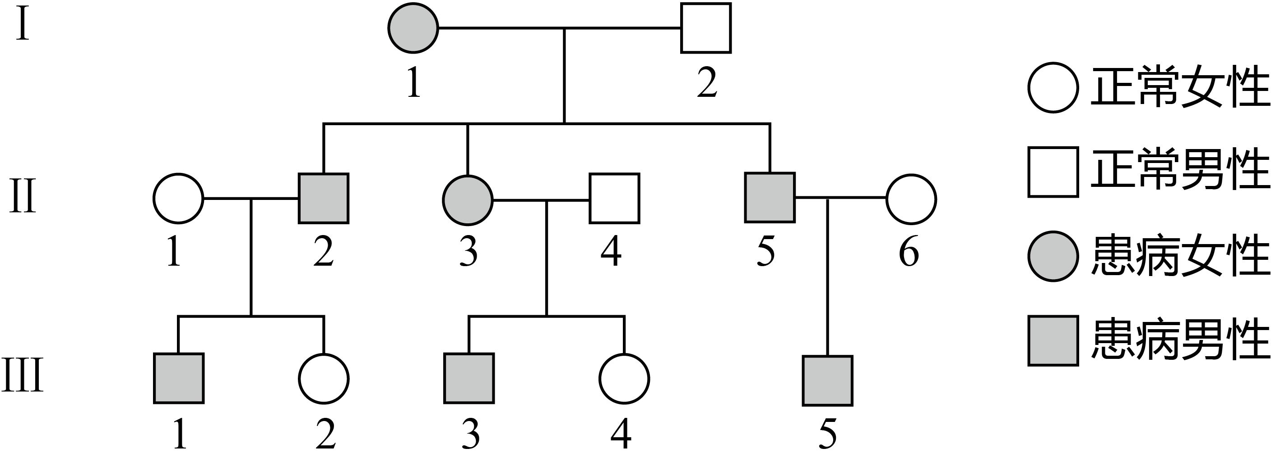
A. $Becker$ 病和 $Thomsen$ 病的致病基因互为等位基因
B. $Becker$ 病和 $Thomsen$ 病的致病基因都位于常染色体上
C. 据图判断，该家族所患遗传病最可能是 $Becker$ 病
D. Ⅲ$−5$ 与一父母表现均正常的患者婚配，后代一定患病

9、蝗虫分布于全世界的热带、温带草地和沙漠地区，其体色与不同地域生活环境的色彩大体一致，与种类无关，这种现象在生物学上叫做保护色。如生活在青草丛中的蝗虫体色多呈绿色，生活在枯草丛中的蝗虫体色多呈灰黄色。下列有关说法正确的是（ ）
A. 蝗虫的体色是由环境因素决定的，而与遗传物质无关
B. 蝗虫体色多样，不同体色的形成是长期自然选择的结果
C. 生活在不同地域的蝗虫属同一物种，不存在遗传多样性
D. 若某蝗虫种群没发生基因突变，说明此种群没有发生进化

10、一种捕食鱼类的芋螺在猎物靠近时，可将装满芋螺毒液的齿舌射到猎物身上。再将毒液注入，减慢猎物的运动速度并将其捕获，芋螺毒液中除了神经毒素外。还发现大量特化型胰岛素，其结构类似鱼胰岛素。据此分析 不合理的是（ ）
A. 芋螺毒液既影响鱼类的神经调节又影响鱼类的激素调节
B. 芋螺的神经毒素可能影响 $Na^{+}$，$K^{+}$ 等离子在神经细胞上的跨膜运输
C. 芋螺神经毒素能与鱼类细胞表面受体结合使胰岛素不能发挥功能
D. 芋螺毒液作用可能使鱼出现低血糖导致鱼类运动能力降低而被捕食

11、果实成熟软化过程经历了细胞壁降解、内含物改变等一系列变化。下列说法 不正确的是（ ）
A. 果实成熟过程中能够产生乙烯，继而影响其代谢活动
B. 果实成熟过程中纤维素酶的活性与果实硬度呈正相关
C. 果实甜度增加可能是某些物质转化为可溶性糖的结果
D. 软化的果实容易受到机械伤害和病菌侵染，不易贮藏

12、某湖泊食物网如下图所示，其中有甲、乙两种小型鱼种群。据图分析，下列说法正确的是（ ）
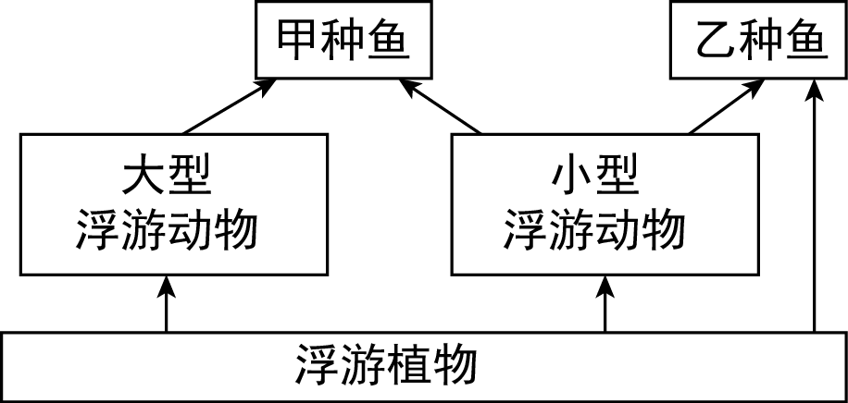
A. 甲、乙两种鱼的食性虽有不同，但二者之间仍然存在竞争关系
B. 该湖泊生物群落中的生物只包括浮游植物、浮游动物、甲种鱼和乙种鱼
C. 若因地质变化使该湖泊全部干涸，则该区域可能会发生群落的初生演替
D. 光的穿透性、温度和氧气垂直分布的变化，导致该湖泊只有垂直结构

13、如图为生态系统中能量流动图解部分示意图（字母表示能量的多少），下列叙述 不正确的是（ ）
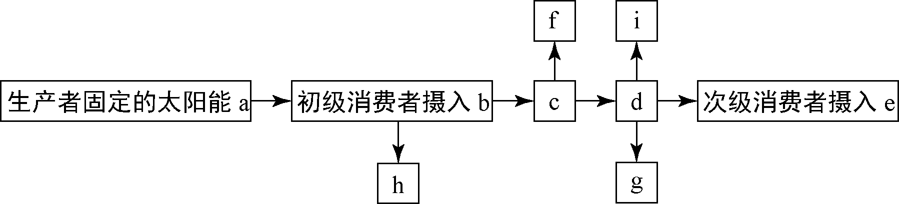
A. 图中 $f$ 代表初级消费者通过呼吸作用消耗的能量
B. 在“草 $→$ 兔 $→$ 狼”这一条食物链中，狼粪便中的能量属于 $d$
C. 若有未被利用的能量，则在 $g$ 和 $i$ 中有一处表示未被利用的能量
D. 初级消费者与次级消费者之间的能量传递效率为 $\frac{e}{b}×100\text{\%}$

14、关于动物细胞培养和植物组织培养的叙述，不正确的是（ ）
A. 动物细胞培养和植物组织培养所用培养基不同
B. 动物细胞培养和植物组织培养过程中都要用到胰蛋白酶
C. 烟草叶片离体培养能产生新个体，小鼠杂交瘤细胞可离体培养增殖
D. 动物细胞培养可用于检测有毒物质，茎尖培养可用于植物脱除病毒

15、生物工程中，所用物质与其发挥的作用 不能对应的是（ ）
A. 限制酶—切断 $DNA$ 碱基对间的氢键
B. 载体—携带目的基因导入受体细胞
C. 灭活的病毒—诱导动物细胞融合
D. 钙离子—增大细菌细胞的通透性

二、非选择题（本大题共6小题，共70分）
16、高赖氨酸血症是由于线粒体内分解赖氨酸的 $A$ 酶缺乏而引起的代谢紊乱疾病、分Ⅰ型和Ⅱ型。患者血液中赖氨酸浓度皆偏高、Ⅰ型患者症状不明显。Ⅱ型患者发育迟缓。科研人员对其发病机制进行了研究。
(1) 赖氨酸是人体必需氨基酸。摄入人体的赖氨酸除用于合成蛋白质外，还可经过脱氨作用后进入有氧呼吸过程，最终被分解成 ， 并为生命活动供能。
(2) 赖氨酸进入线粒体后降解途径如图 $1$，图 $1$ 中 $A$ 酶由 $LKR$ 及 $SDH$ 两部分组成。据图分析，赖氨酸在线粒体膜上 的协助下进入线粒体中与 $α$ $−$ 酮戊二酸结合，在 $LKR$ 催化下形成 。后者在 催化下被分解。
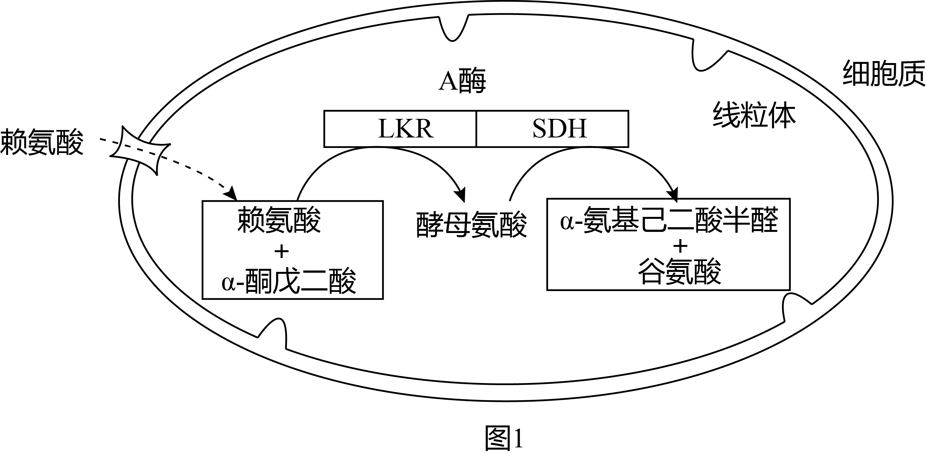
(3) 编码 $A$ 酶的 $A$ 基因突变会造成高赖氨酸血症。科研人员以秀丽线虫为材料，经诱变得到了表皮细胞线粒体异常增大的 $A$ 基因突变体甲，将 $A$ 酶的 $LKR$ 和 $SDH$ 基因分别在甲的细胞中表达，发现 $SDH$ 可以将其中的线粒体恢复到野生型而 $LKR$ 不能。而已知的 $LKR$ 和 $SDH$ 均受损的线虫突变体乙表皮细胞线粒体不增大。说明只有在 情况下会引起线粒体异常增大。
(4) 进一步通过实验研究野生型、$LKR$ 突变和 $SDH$ 突变小鼠，结果如图 $2$。
推测Ⅰ型和Ⅱ型高赖氨酸血症分别是因 引起的。综合以上信息解释Ⅱ型高赖氨酸血症出现图 2 中结果的机理是 。
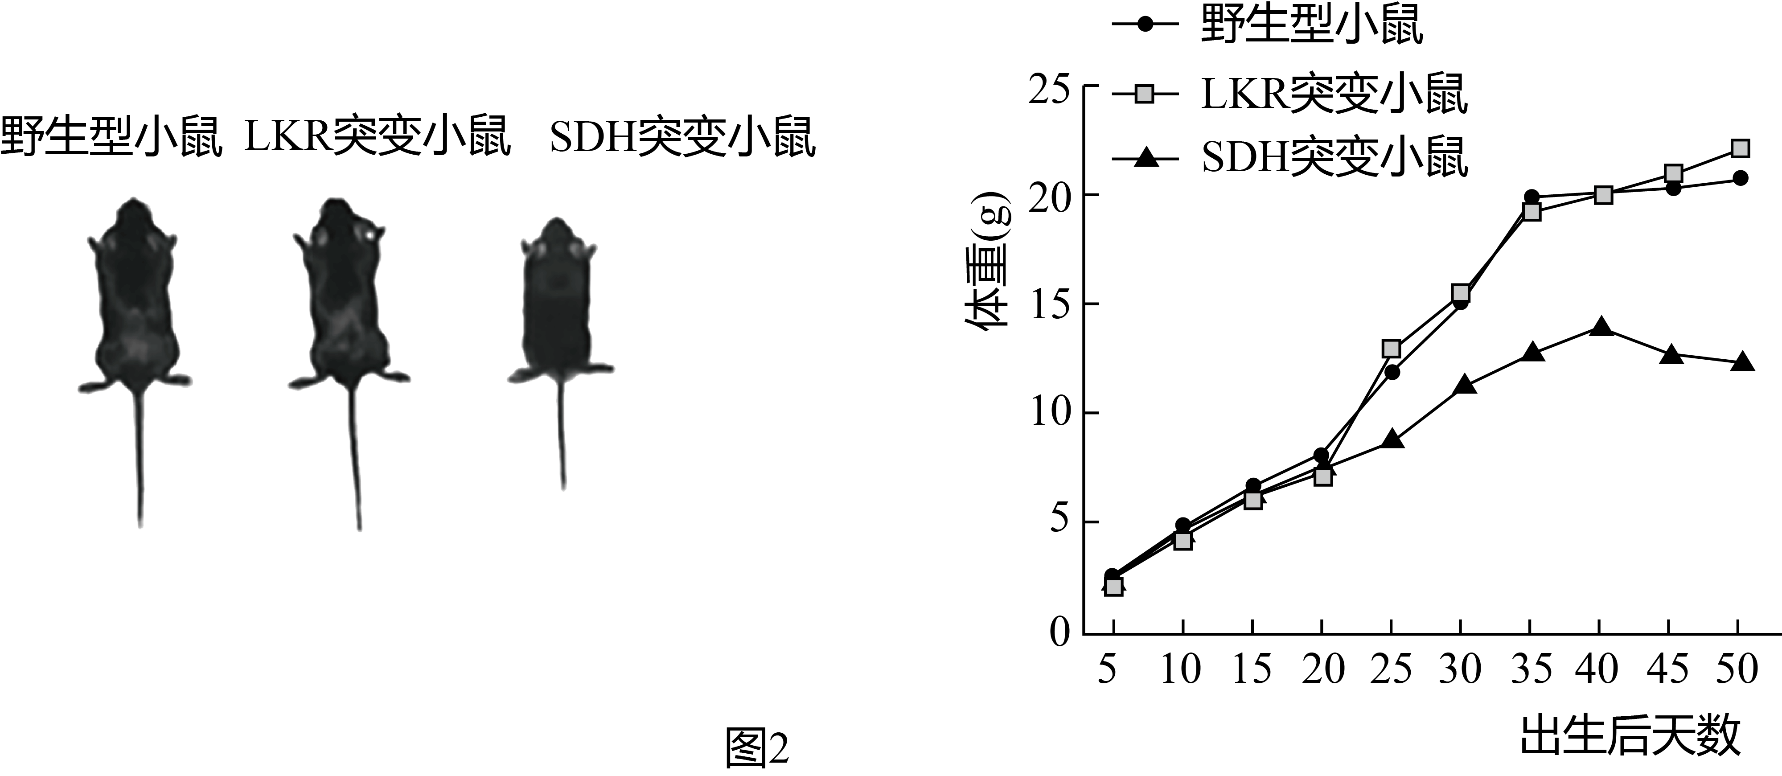

17、阅读下列材料，回答下列各题。
肿瘤细胞中相关基因甲基化修饰调节细胞自噬过程
细胞自噬是真核生物对细胞内物质进行周转的重要过程。细胞自噬过程中，一些损伤的蛋白或细胞器被双层膜结构包裹后形成自噬体，与溶酶体（动物）或液泡（酵母和植物）融合后，其内的物质被降解得以循环利用。下图表示细胞内自噬体的形成及溶酶体参与自噬的过程。
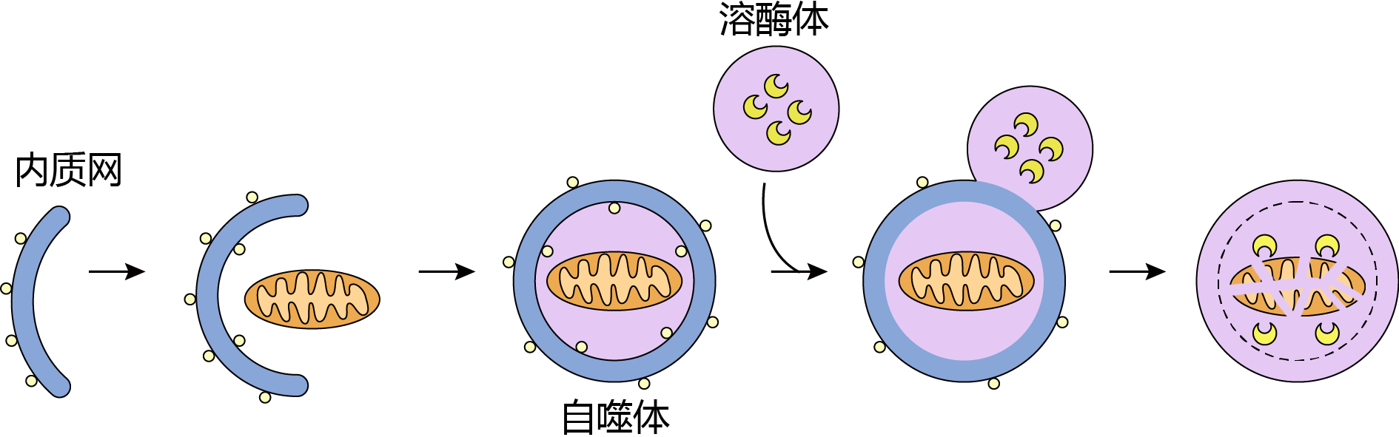
细胞自噬过程受到自噬相关基因调控，但是这些基因的表达过度上调会导致自噬异常激活，最终引起“自噬性细胞死亡”。细胞自噬在细胞废物清除、结构重建、生长发育中起重要作用，而自噬功能紊乱则会导致肿瘤发生、神经退行性疾病和微生物感染等问题。
在机体肿瘤发生早期，细胞自噬促进癌细胞发生凋亡以抑制肿瘤发生；而在肿瘤发生晚期，恶性肿瘤增殖达到相当数量时，肿瘤细胞要借助细胞自噬作用对抗营养缺乏和缺氧以及放射造成的损伤。肿瘤细胞抑癌基因 $DNA$ 甲基化（有多个碱基上连接甲基基团）可能具有调节细胞自噬的作用。
$NOR1$ 是一种抑癌基因，鼻咽癌细胞中 $NOR1$ 的启动子呈高度甲基化状态，导致 $NOR1$ 蛋白含量很低。当用 $DNA$ 甲基抑制剂处理鼻咽癌细胞后，$NOR1$ 表达得到恢复，抑制了自噬体囊泡的形成，癌细胞的自噬作用受到抑制，能量代谢和细胞活性下降，癌细胞的增殖和生存能力降低。
抑癌基因 $PCDH17$ 在胃和结肠直肠细胞中表达正常，而在胃癌和结肠直肠癌细胞中高度甲基化而近乎沉默。研究表明，$PCDH17$ 低表达与其基因甲基化及蛋白乙酰化有关。进一步研究发现，当细胞中 $PCDH17$ 基因过量表达后，多个自噬相关基因表达上调，细胞自噬作用增强，癌细胞中发生自噬性细胞死亡的比例上升，从而达到抗癌效果。
(1) 图示细胞自噬过程中，内质网膜由于具有 的特点，可将损伤的细胞器包裹成自噬体。自噬体与溶酶体融合后，其内的多种 将损伤细胞器降解以循环利用。
(2) 分析文中“鼻咽癌细胞中 $NOR1$ 的启动子里高度甲基化状态，导致 $NOR1$ 蛋白含量很低”的原因是 。
(3) 结合文中信息，要说明抑癌基因 $NOR1$ 和 $PCDH17$ 抑制细胞癌变的作用机制分别是 、 。
(4) 除文中提到的两个抑癌基因的作用机制外，结合所学知识，推测抑癌基因还可以通过调控哪些途径来达到抑制细胞癌变的作用。（提出一点即可）

18、果蝇体细胞的 $X$ 染色体上有一区段编号为 $16A$（其上有多个基因），$Y$ 染色体没有该区段。野生型果蝇成虫体细胞的 $X$ 染色体都只有 $1$ 个 $16A$ 区段，表现为圆眼。有些果蝇体细胞中 $1$ 条 $X$ 染色体上有 $2$ 个 $16A$ 区段，这些果蝇眼睛窄小，表现为棒眼，此外有些果蝇体细胞中 $1$ 条 $X$ 染色体上有 $3$ 个 $16A$ 区段，眼睛非常窄小，表现超棒眼。
(1) 果蝇眼形状的变异类型属于 。果蝇一条 $X$ 染色体上 $16A$ 区段 ，眼睛越窄小。
(2) 研究人员培育出一种棒眼雌蝇，其 $X$ 染色体上的刚毛、翅脉两对基因及 $16A$ 区段如图 $1$ 所示。此种棒眼雌蝇与叉毛合脉棒眼雄蝇杂交后产生大量子代，结果见下表。
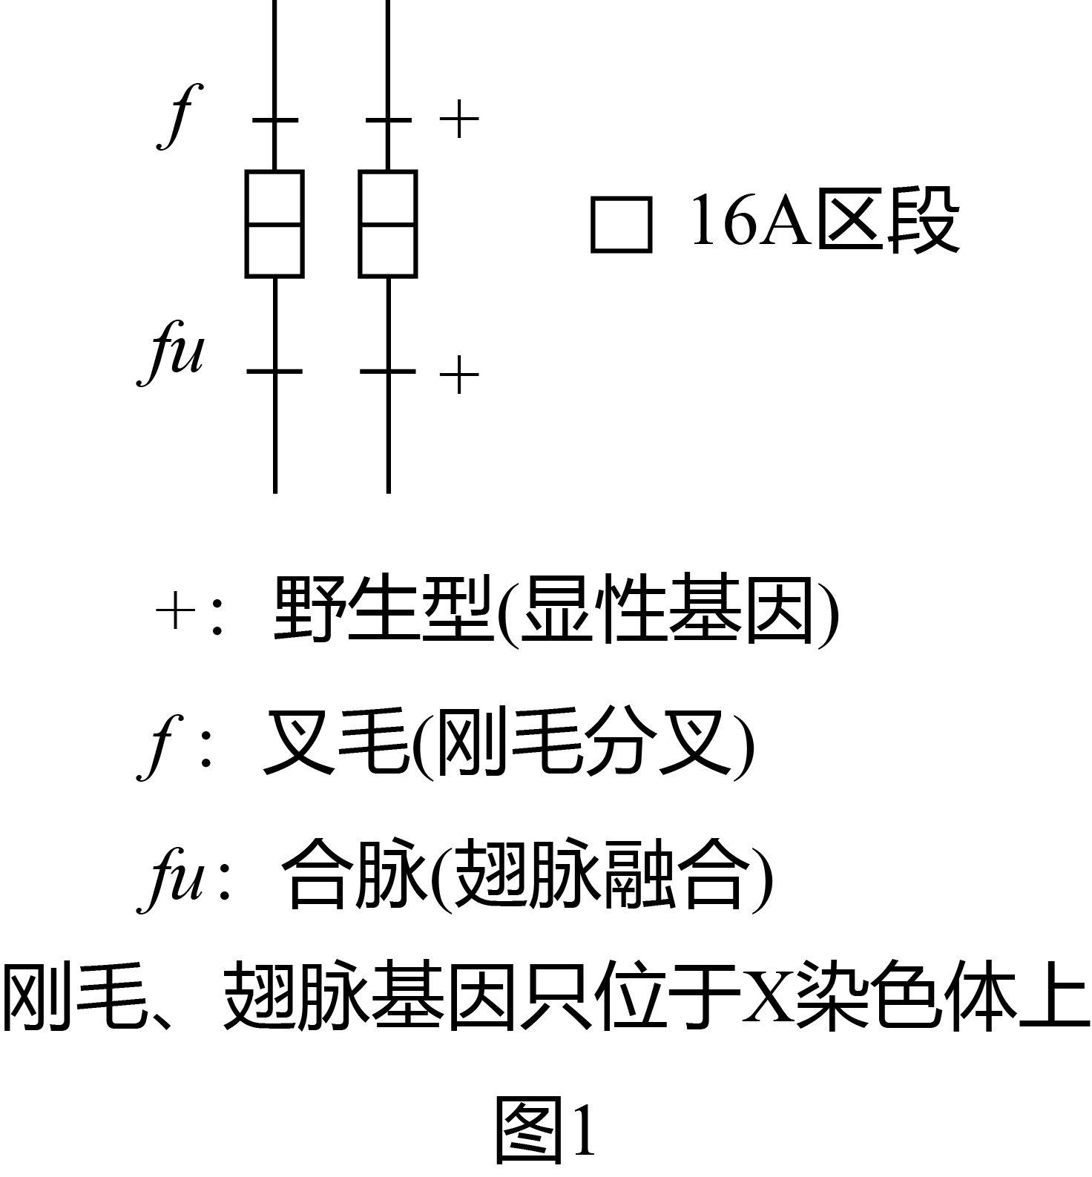
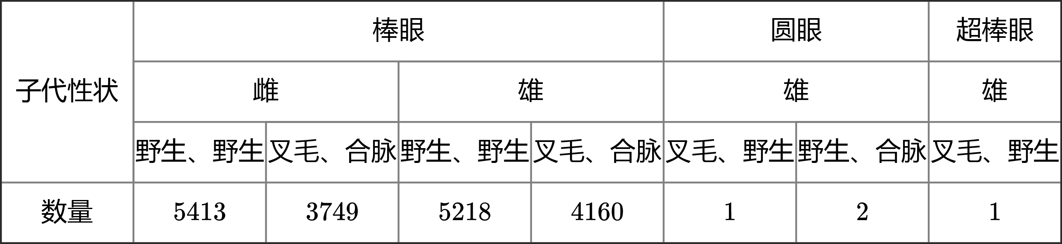据杂交实验结果分析，子代中出现圆眼和超棒眼雄蝇的原因是亲本果蝇中的 在减数分裂过程中发生 ，产生异常配子。请将该种亲本果蝇可能形成的所有异常配子染色体图画在方框中。

(3) 大量观察发现，超棒眼雌蝇中不存在纯合子和含有 $2$ 个 $16A$ 区段的杂合子，推测可能的原因是这两种类型的果蝇不能成活。研究人员设计如下杂交实验进行验证。选取多只超棒眼雌蝇与棒眼雄蝇杂交，若各组杂交后代性状及比例为 ，则推测正确。
(4) 果蝇为变态发育，幼虫与成虫各部分的形态结构存在极大差异。为研究 $16A$ 区段中 $BarH$ 基因表达的蛋白质在果蝇成虫眼形成过程中的作用。研究人员首先从野生型果蝇发育的不同阶段提取 $RNA$，用 ${}^{32}P$ 标记的 片段做探针进行检测，结果如图 $2$。再通过制备的特异性的 ，检测野生型和突变体果蝇 期细胞中 $BarH$ 蛋白质的有无，然后进行下一步的分析和研究。
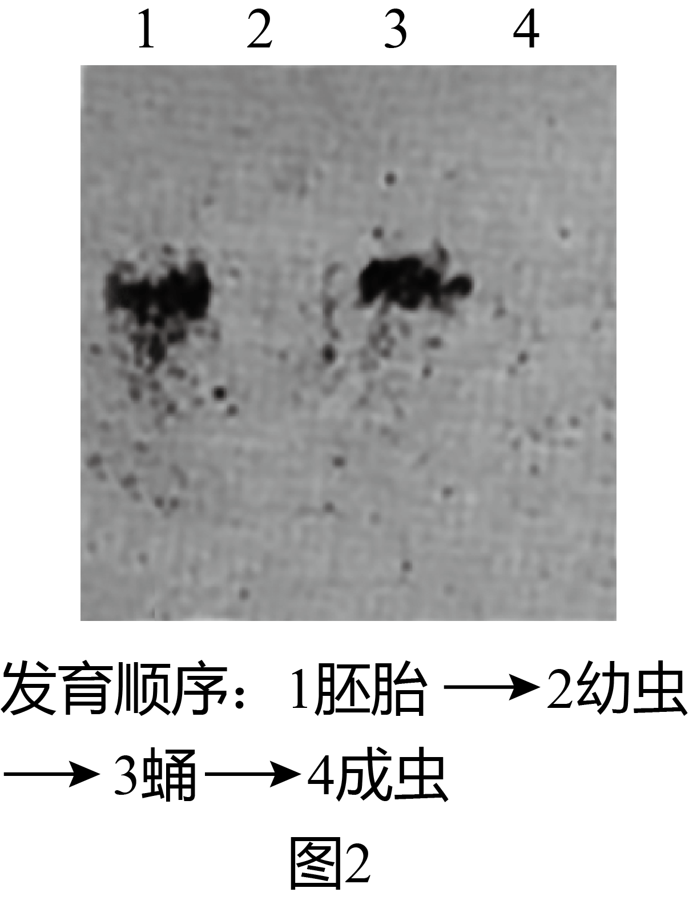

19、种子萌发是一个非常复杂的过程，受到多种因素的影响。为研究水稻中的 $PLA3$ 基因在参与脱落酸（$ABA$）调控水稻种子萌发中的作用，研究人员进行了系列实验。
(1) 图 $1$ 显示水稻种子在不同处理培养 $16$ $h$ 后的萌发情况。结果表明 $ABA$ 作为一种植物激素能够 种子萌发，它与赤霉素（$GA$）对种子萌发的作用存在 关系。
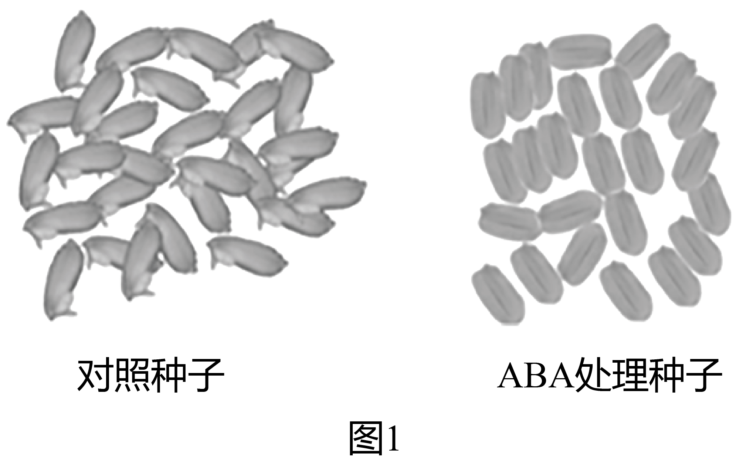
(2) 在水稻突变体 $pla3$ 中，$PLA3$ 基因由于编码区缺失一个碱基对而发生了 的改变，导致其通过转录产生的 $mRNA$ 上 ，使得翻译出的 $PLA3$ 蛋白所含氨基酸数目多于野生型水稻（$WT$）中的 $PLA3$ 蛋白，这种“加长”的 $PLA3$ 蛋白没有生物活性。
(3) 研究人员以野生型水稻（$WT$）种子和 $pla3$ 种子为材料，研究 $PLA3$ 基因在参与 $ABA$ 调控水稻种子萌发中的作用。
① 将两种种子分别置于无 $ABA$ 和含一定浓度 $ABA$ 的环境中培养，观察并统计种子的萌发率（如图 2）。由结果可知，在 $WT$ 种子中，$PLA3$ 基因的作用是 种子萌发。图中种子萌发后 萌发率的差值可反映出 $ABA$ 处理对 $pla3$ 种子的作用。综合图中四组实验结果，可推知 $PLA3$ 基因功能丧失使得 。
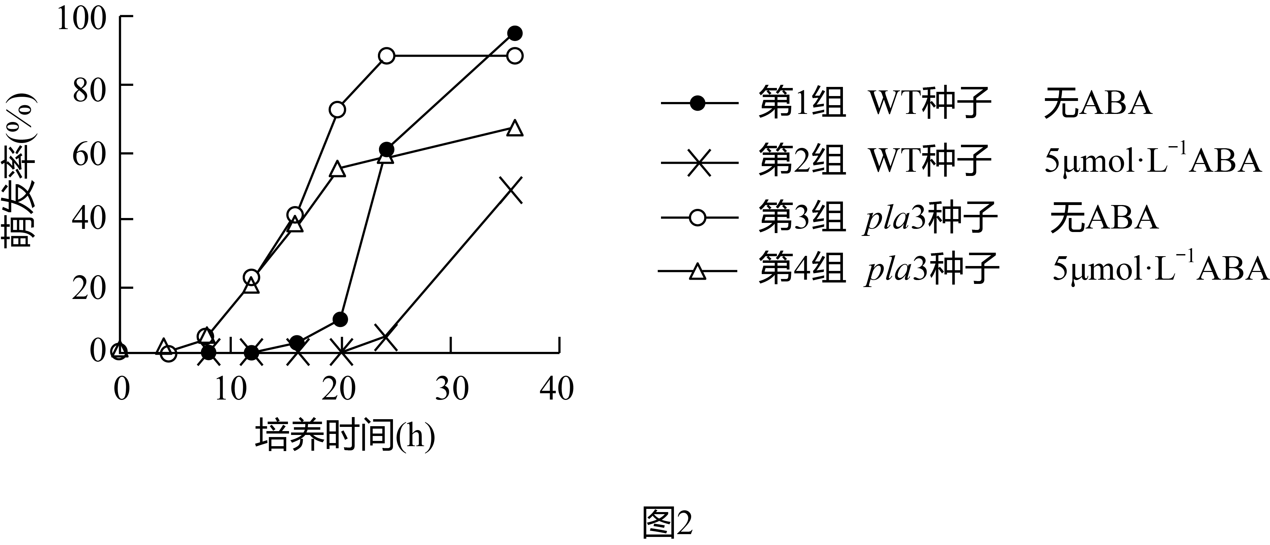
② 研究发现，$pla3$ 种子中的 $ABA$ 含量显著低于 $WT$ 种子。研究人员对种子中相应基因的表达量进行检测，结果如图 $3$。
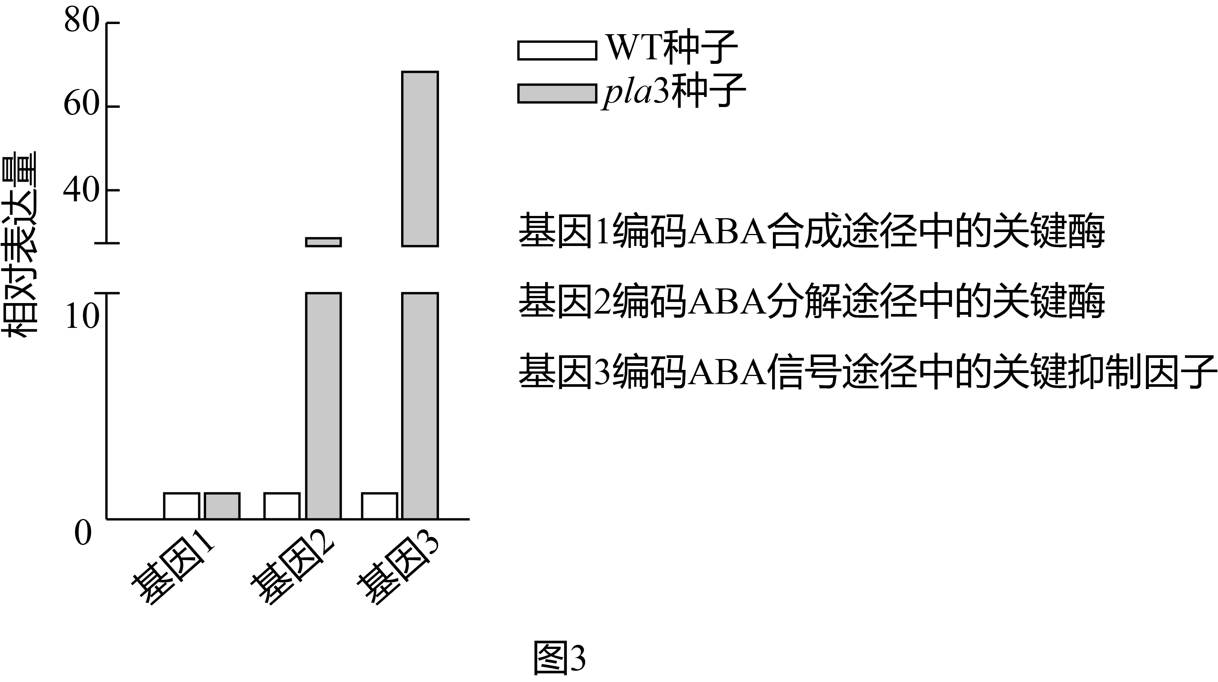
综合相关信息分析，在野生型水稻种子中，$PLA3$ 基因在参与 $ABA$ 调控种子萌发中的作用是 。

20、肝脏是个特殊的免疫耐受器官。乙肝病毒（$HBV$）携带者肝脏中的 $T$ 细胞表面存在高表达抑制性受体（$TIGIT$ 分子），其与肝脏等细胞表面的某信号分子结合后，会抑制 $T$ 细胞活性，使肝脏处于免疫耐受状态，无损伤产生。为研究 $TIGIT$ 分子在 $HBV$ 免疫耐受维持中所起的作用，科研人员进行了相关的实验研究。
(1) 病毒侵入人体细胞后， 与被侵染的靶细胞密切接触，引起靶细胞裂解死亡，导致病毒失去了 生活的基础，因而能被吞噬、消灭。
(2) 科研人员利用乙肝病毒携带模型小鼠进行了实验。实验组注射抗 $TIGIT$ 的单克隆抗体阻断 $TIGIT$ 抑制通路，对照组注射等量的其他抗体，结果证明抗 $TIGIT$ 的单克隆抗体能够发挥阻断作用，抗 $TIGIT$ 的单克隆抗体能够阻断 $TIGIT$ 分子通路的机理是 。
(3) 为研究 $TIGIT$ 阻断后对肝脏免疫耐受的影响，研究人员进一步检测了血清中谷丙转氨酶（$ALT$）的含量，结果如图。血清中谷丙转氨酶的含量可作为检测肝脏细胞损伤程度的指标。
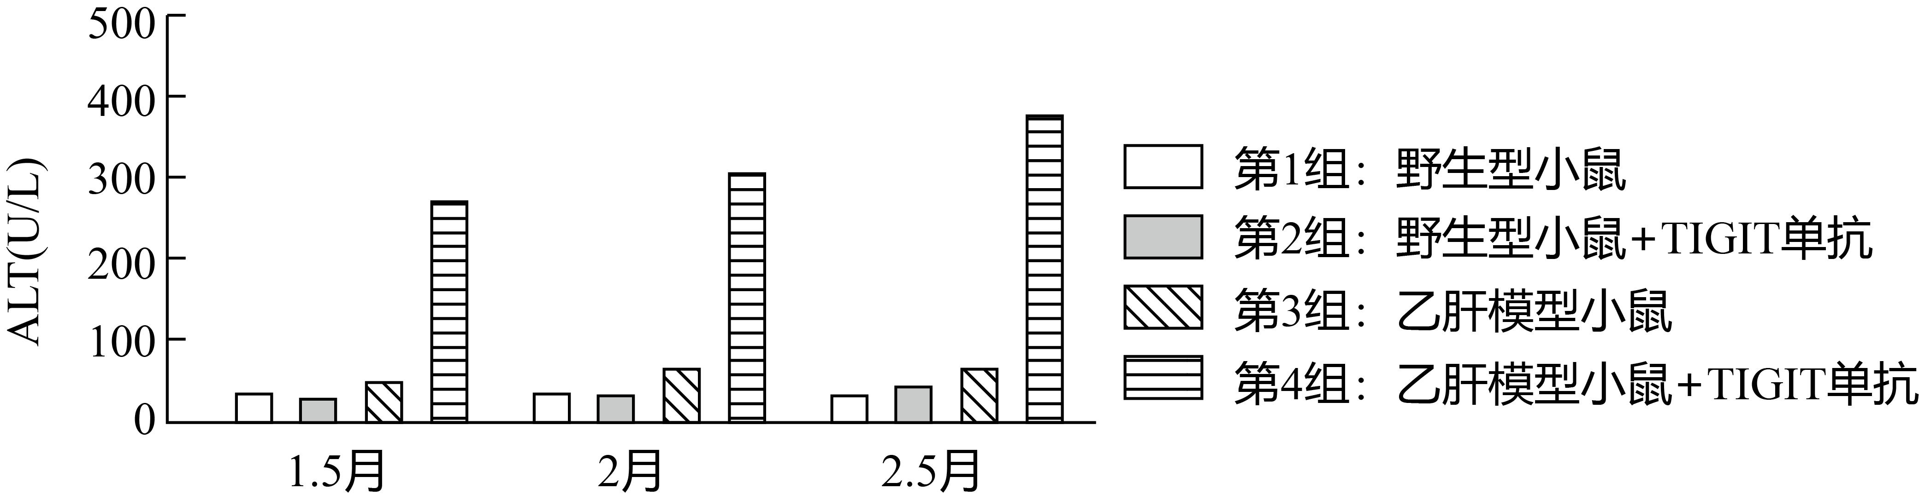
① 与第 $1$ 组结果对比可知，第 组小鼠的肝脏处于免疫耐受状态。
② 图中结果可说明第 组小鼠肝脏发生了损伤。对小鼠肝脏细胞进行病理染色观察，也表现出同样的结果。推测该组小鼠肝脏细胞受损的原因是 。而肝脏细胞受损，会增加发生肝癌的风险。说明 $TIGIT$ 分子在 $HBV$ 免疫耐受的维持中发挥着重要作用。
(4) 有人说机体的免疫调节越敏感越好，你是否同意此说法？结合本实验的研究简要说明理由。

21、植物乳杆菌属于乳酸菌的一种，在繁殖过程中可分泌一类具有抑菌活性的蛋白质，此种蛋白质称为细菌素，可作为良好的食品防腐剂。现有两种较高产细菌素的菌株，菌株 $A$ 产细菌素的能力强于菌株 $B$，但菌株 $A$ 细胞中的细菌素合成途径中缺少两个重要的调控基因 $plnC$ 和 $plnD$，而菌株 $B$ 细胞中具有这两个基因。研究人员按下图所示流程对菌株 $A$ 和 $B$ 进行改良，获得了更高产细菌素的新型菌株 $C$。
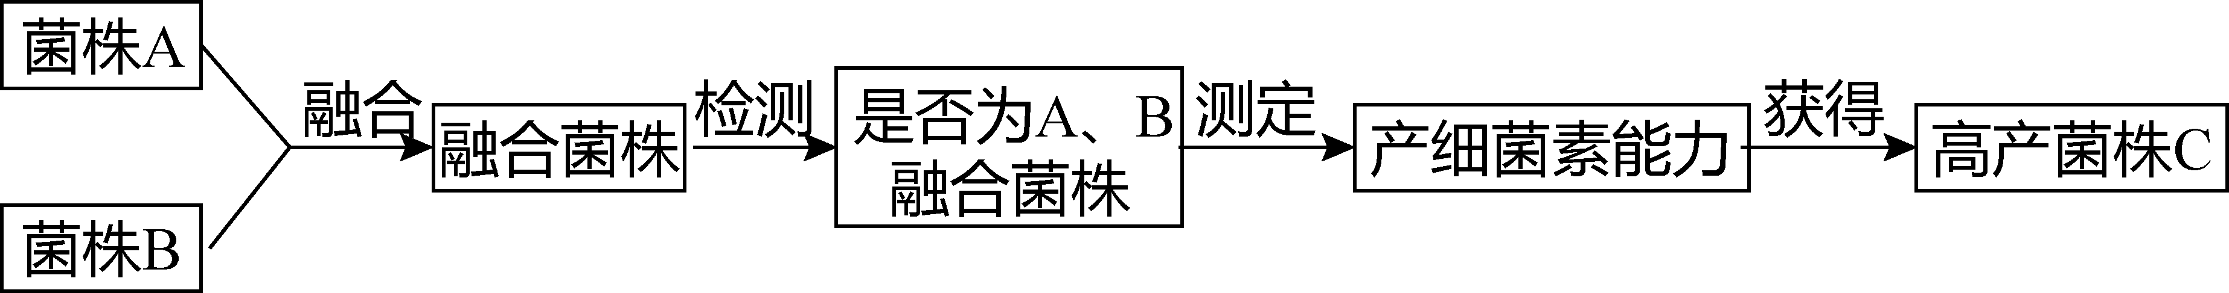
(1) 从细胞结构的角度分析，植物乳杆菌属于 生物，其进行合成细菌素等生命活动所需的能量由 呼吸提供。
(2) 在进行融合前，需分别用溶菌酶去除 $A$、$B$ 两种菌株的 ，制备成原生质体，再利用 $PEG$ 进行诱导融合。
(3) 为鉴定融合菌株是否为 $A$、$B$ 融合菌株，需要进行相关检测。以下检测方法和结果中，最能说明融合菌株是 $A$、$B$ 融合菌株的是（ ）
A. 在电子显微镜下观察并测量菌体长度，发现融合菌株明显长于菌株 $A$ 或菌株 $B$
B. 提取融合菌株的基因组 $DNA$ 进行 $PCR$ 检测，发现其中已含有基因 $plnC$ 和 $plnD$
C. 提取融合菌株的 $mRNA$ 进行核酸分子杂交，发现其已转录基因 $plnC$ 和 $plnD$ 的 $mRNA$
D. 提取融合菌株的蛋白质进行抗原 $−$ 抗体检测，发现其中含有菌株 $A$、$B$ 的特征蛋白
(4) 实验发现，植物乳杆菌对柠檬色葡萄球菌的抑菌效果最好，研究人员选择柠檬色葡萄球菌作为指示菌进行抑菌实验，来比较菌株 $A$、$B$、$C$ 的产细菌素能力。
实验步骤如下：
$a$．在平板培养基中涂布 ；
$b$．分别在平板的不同位置接种 作为实验组；对照组的处理是 ；
$c$．培养一段时间后，观察并比较抑菌圈大小。
预期结果为： 。
(5) 抗生素是由微生物产生的具有较强抑菌杀菌效果的小分子有机物。请结合所学知识及相关信息，分析将细菌素而非抗生素用作食品防腐剂的优势。（答出一点即可）

1 、【答案】 D;
【解析】 分析表格，甲只含有 $C$、$H$、$O$，并且有砖红色产生，基本单位是葡萄糖，说明甲是还原糖（葡萄糖、麦芽糖和乳糖），①是斐林试剂。乙是利用双缩脲试剂鉴定，乙是蛋白质，产生紫色反应，基本组成单位是氨基酸。
A选项：斐林试剂用于鉴定还原性糖，还原糖包括葡萄糖、麦芽糖和乳糖，其中麦芽糖是两个葡萄糖分子脱水缩合而成的二糖，故A正确；
B选项：斐林试剂用于鉴定还原糖，在水浴加热的条件下出现砖红色沉淀，故B正确；
C选项：双缩脲试剂用于鉴定蛋白质，可与蛋白质发生紫色反应，故C正确；
D选项：双缩脲试剂用于鉴定蛋白质，可与蛋白质发生紫色反应，因此乙是蛋白质，②是紫色，③是氨基酸，故D错误；
故选D。
【标注】 ( 检测生物组织中的糖类、脂肪和蛋白质综合 )
2 、【答案】 C;
【解析】 A选项 : 核糖体上合成有一定氨基酸顺序的多肽链，核糖体无膜结构，故没有膜蛋白参与，故A错误；
B选项 : $CO_{2}$ 以自由扩散的方式进入叶肉细胞，该过程不需要膜蛋白，故B错误；
C选项 : 胰岛素要与细胞膜上的受体结合传递信息，从而促进组织细胞摄取葡萄糖，受体属于膜蛋白，故C正确；
D选项 : $\left[H\right]$ 还原 $C_{3}$ 形成糖类化合物发生在叶绿体基质，该过程没有膜蛋白参与，故D错误；
【标注】 ( 蛋白质的生理功能 ) ( 蛋白质的结构和功能综合 )
3 、【答案】 B;
【解析】 A选项 : 如图所示，叶面积系数增加到 $b$ 后，群体光合速率和干物质积累速率的变化趋势不再一致，前者保持恒定，后者降低，故A错误；
B选项 : 叶面积系数超过 $b$ 时，群体干物质积累速率降低，与群体呼吸速率增加有关，因为呼吸速率随着叶面积系数增大而不断增加，而群体光合速率超过 $b$ 后保持恒定，因此呼吸作用消耗的有机物增多，导致干物质累积反而降低，故B正确；
C选项 : 叶面积系数超过 $b$ 时，群体光合速率不再变化，叶面积系数不是主要限制因素，故C错误；
D选项 : 叶面积系数到达一定程度后，群体干物质积累速率将不再随之升高，故D错误；
【标注】 ( 光合作用的影响因素 )
4 、【答案】 D;
【解析】 A选项 : 制作装片过程中使用解离液的目的是使得组织细胞分散开来，故A错误；
B选项 : 细胞有丝分裂后期染色体数目是中期染色体数目的 $2$ 倍，故B错误；
C选项 : 药物 $X$ 浓度为 $0$ 时有丝分裂指数只有 $10\text{\%}$，表明多数细胞处于分裂间期，少数细胞处于分裂期，都位于细胞周期，故C错误；
D选项 : 如图所示，体现了药物 $X$ 能抑制根尖细胞有丝分裂，且随 $X$ 浓度升高抑制程度增大，故D正确；
【标注】 ( 实验：观察根尖分生组织细胞的有丝分裂 ) ( 有丝分裂的意义 )
5 、【答案】 C;
【解析】 A选项 : 本实验所用的技术包括同位素示踪技术和密度梯度离心技术，故A正确；
B选项 : 大肠杆菌在 ${}^{15}NH_{4}Cl$ 培养液中培养多代后可得到 $a$ 管所示结果，故B正确；
C选项 : $c$ 管的结果表明该管中大肠杆菌的 $DNA$ 包括 ${}^{14}N/{{}^{15}}N$ 及 ${}^{14}N/{{}^{14}}N$，故C错误；
D选项 : 本实验结果可证明 $DNA$ 分子的复制方式为半保留复制，故D正确；
【标注】 ( DNA半保留复制的实验证据 )
6 、【答案】 B;
【解析】 A选项 : 流感病毒的 $RNA$ 中储存着遗传信息 ，故A正确；
B选项 : 病毒增殖时会发生 $A—U$ 的碱基互补配对，故B错误；
C选项 : 翻译过程是以 $+RNA$ 作为模板进行的，故C正确；
D选项 : 病毒需利用宿主细胞的核糖体合成自身蛋白质，故D正确；
【标注】 ( 遗传信息的翻译 )
7 、【答案】 B;
【解析】 A选项 : 根据自由组合定律，正常的性状分离比为 $9:3:3:1$，根据后代表现型比例可知，只要有一对显性基因纯合就会导致胚胎致死，因此亲本黄色短尾个体的基因型为 $YyDd$，它能产生 $YD$、$Yd$、$yD$、$yd$ 四种正常配子，故A正确；
B选项 : $YyDd$ 相互交配产生的 $F_{1}$ 中致死个体的基因型有 $YYDD$、$YYDd$、$YyDD$、$YYdd$、$yyDD$ 共 $5$ 种，故B错误；
C选项 : 因为 $YY$ 或 $DD$ 都导致胚胎致死，所以表现型为黄色短尾的小鼠的基因型只有 $YyDd$ 一种，故C正确；
D选项 : $F_{1}$ 中的灰色短尾的基因型为 $yyDd$（$yyDD$ 胚胎致死），后代基因型为 $yyDD$、$yyDd$、$yydd$，比例为 $1:2:1$，其中 $yyDD$ 胚胎致死，故只有 $yyDd$、$yydd$ 两种，其中 $yyDd$（灰色短尾鼠）占 $\frac{2}{3}$，故D正确；
【标注】 ( 自由组合定律相关计算 ) ( 自由组合定律的概念和应用 )
8 、【答案】 D;
【解析】 AB选项：根据遗传系谱图，所生出患者男性女性皆有，则不可能是伴 $Y$ 遗传，Ⅰ$−1$ 和Ⅰ$−2$ 的后代全部患病，若为伴 $X$ 隐性遗传则不可能有患病女性后代，若为伴 $X$ 显性遗传则父亲患病女儿必患病，但Ⅱ$−1$ 和Ⅱ$−2$ 生出了健康的女儿与假设不符，因此 $Becker$ 病和 $Thomsen$ 病分别是常染色体显性和隐性遗传病，所以 $Becker$ 病和 $Thomsen$ 病的致病基因互为等位基因，故AB正确；
C选项：据题意和图示分析可知：先天性肌强直患病率高，代代相传，且基因位于常染色体上，所以该家族所患遗传病最可能是显性遗传的 $Becker$ 病，故C正确；
D选项：Ⅲ$−5$ 是杂合体，与一父母表现均正常的患者（很可能是杂合体）婚配，后代可能不患病，故D错误；
故选D。
【标注】 ( 人类遗传病的定义和类型 )
9 、【答案】 B;
【解析】 A选项 : 蝗虫的体色是由环境和遗传物质共同决定，故A错误；
B选项 : 蝗虫体色多样，不同体色的形成是长期自然选择的结果，故B正确；
C选项 : 生活在不同地域的蝗虫属同一物种，但体色不同，故存在遗传多样性，故C错误；
D选项 : 生物进化的实质是基因频率的改变，故D错误；
【标注】 ( 现代生物进化理论 )
10 、【答案】 C;
【解析】 A选项 : 芋螺毒液既影响鱼类的神经调节又影响鱼类的激素调节，故A正确；
B选项 : 芋螺的神经毒素可能影响 $Na^{+}$、$K^{+}$ 等离子在神经细胞上的跨膜运输，故B正确；
C选项 : 芋螺神经毒素与鱼类细胞表面受体结合使胰岛素发挥降血糖的功能，故C错误；
D选项 : 芋螺毒液作用可能使鱼出现低血糖导致鱼类运动能力降低而被捕食，故D正确；
【标注】 ( 兴奋的产生、兴奋在神经纤维上的传导（电信号） ) ( 血糖平衡的激素调节 )
11 、【答案】 B;
【解析】 A选项 : 果实成熟过程中能够产生乙烯，继而影响其代谢活动，故A正确；
B选项 : 果实成熟过程中纤维素酶的活性与果实硬度呈负相关，故B错误；
C选项 : 果实甜度增加可能是某些物质转化为可溶性糖的结果，故C正确；
D选项 : 软化的果实容易受到机械伤害和病菌侵染，不易贮藏，故D正确；
【标注】 ( 其他植物激素的种类和主要作用 )
12 、【答案】 A;
【解析】 A选项 : 甲、乙两种鱼的食性虽有不同，但二者都可以小型浮游动物为食，故存在竞争关系，故A正确；
B选项 : 该湖泊生物群落中的生物包括浮游植物、浮游动物、甲种鱼和乙种鱼和微生物，故B错误；
C选项 : 若因地质变化使该湖泊全部干涸，则该区域可能会发生群落的次生演替，故C错误；
D选项 : 该湖泊既有垂直结构也有水平结构，故D错误；
【标注】 ( 群落的演替 )
13 、【答案】 D;
【解析】 A选项 : 如图所示，$b$ 为初级消费者摄入，$e$ 为初级消费者同化的量，$f$ 为初级消费者通过呼吸消耗的能量，故A正确；
B选项 : “草 $→$ 兔 $→$ 狼”这一关系中，狼粪便中的能量属于兔用于生长、发育繁殖的能量，属于 $d$，故B正确；
C选项 : $g$ 和 $i$ 中有一处表示未被利用的能量，另一处进入被分解者分解吸收，故C正确；
D选项 : 兔实际同化的量为 $c$，而次级消费者摄入的能量为 $e$，传递效率为 $\frac{e}{c}×100\text{\%}$，故D错误；
【标注】 ( 生态系统的组成成分 ) ( 能量流动 )
14 、【答案】 B;
【解析】 动物细胞培养和植物组织培养所用培养基不同，动物细胞培养采用的是液体培养基、植物组织培养采用的是固体培养基，$A$正确；
动物细胞培养需要用胰蛋白酶处理，但植物组织培养过程不需要胰蛋白酶处理，$B$错误；
植物细胞具有全能性，因此烟草叶片离体培养能产生新个体；小鼠杂交瘤细胞可以在体外培养条件下无限增殖，因此小鼠杂交瘤细胞可离体培养增殖，$C$正确；
动物细胞培养可以用于检测有毒物质，茎尖（几乎不含病毒）培养可用于植物脱除病毒，$D$正确。
故选择$B$选项。
【标注】 ( 动物细胞培养 ) ( 植物组织培养 )
15 、【答案】 A;
【解析】 A选项 : 限制酶—切断磷酸二酯键，故A错误；
B选项 : 载体—携带目的基因导入受体细胞，故B正确；
C选项 : 灭活的病毒—诱导动物细胞融合，故C正确；
D选项 : 钙离子—增大细菌细胞的通透性，故D正确；
【标注】 ( 将目的基因导入受体细胞 )
16 、【答案】 (1) 二氧化碳和水;
(2) 载体蛋白;酵母氨酸;$SDH$;
(3) $LKR$ 功能正常而 $SDH$ 受损;
(4) $LKR$ 功能异常（基因突变）、仅 $SDH$ 功能异常（基因突变）;在 $LKR$ 功能正常时，$SDH$ 突变，$SDH$ 无法发挥正常催化功能，小鼠线粒体内酵母氨酸浓度明显升高，引起线粒体异常增大，影响细胞的有氧呼吸，不能提供足够的能量，从而导致小鼠生长迟缓;
【解析】 (1) 如图所示，赖氨酸脱氨基后，能够进入有氧呼吸中，最终产生能量、二氧化碳和水。
(2) 如图 $1$ 所示，赖氨酸在载体蛋白的作用下进入线粒体；在 $LKR$ 的作用下形成酵母氨酸；其在 $SDH$ 的催化下被分解。
(3) $SDH$ 可以将其中的线粒体恢复到野生型而 $LKR$ 不能，说明 $SDH$ 对线粒体生长存在一定的负调节作用，同时 $SDH$ 和 $LKR$ 都受损的话线粒体不增大，因此 $LKR$ 功能正常而 $SDH$ 受损的情况下会引起线粒体异常增大。
(4) 根据图表数据可知，Ⅰ型高赖氨酸血症者症状不明显是 $LKR$ 功能异常（或基因突变）引起的，Ⅱ型发育迟缓是仅 $SDH$ 功能异常（或基因突变）引起的；在 $LKR$ 功能正常时，$SDH$ 突变，$SDH$ 无法发挥正常催化功能，小鼠线粒体内酵母氨酸浓度明显升高，引起线粒体异常增大，影响细胞的有氧呼吸，不能提供足够的能量，从而导致小鼠生长迟缓。
【标注】
17 、【答案】 (1) 流动性;水解酶;
(2) $NOR1$ 的启动子呈高度甲基化，导致 $RNA$ 聚合酶难以启动 $NOR1$ 基因的转录，进而难以翻译成 $NOR1$ 蛋白，导致 $NOR1$ 蛋白含量很低;
(3) 阻断癌细胞自噬;促进细胞自噬引发的细胞死亡;
(4) 细胞周期中修复受损基因（或 $DNA$ 错配修复）；促进细胞的分化与衰老；抑制细胞生长相关基因转录等。（合理即可）
;
【解析】 (1) 内质网膜具有流动性的特点，可将损伤的细胞器包裹成自噬体；自噬体与溶酶体融合后，其内的多种酸性水解酶将损伤细胞器降解以循环利用。
(2) 根据题干可知，$NOR1$ 的启动子呈高度甲基化，导致 $RNA$ 聚合酶难以识别结合启动子来启动 $NOR1$ 基因的转录，进而难以翻译成 $NOR1$ 蛋白，最终导致 $NOR1$ 蛋白含量很低。
(3) $NOR1$ 基因通过使癌细胞的自噬作用受到抑制，能量代谢和细胞活性下降，癌细胞的增殖和生存能力降低；$PCDH17$ 基因过量表达后使多个自噬相关基因表达上调，细胞自噬作用增强，癌细胞中发生自噬性细胞死亡的比例上升，从而达到抗癌效果。
(4) 抑癌基因还可以通过在细胞周期中修复受损基因（或 $DNA$ 错配修复）或通过促进细胞的分化与衰老、抑制细胞生长相关基因转录等手段，来达到抑制细胞癌变的作用。
【标注】
18 、【答案】 (1) 染色体（结构）变异;重复越多;
(2) 母本 ；$X$ 染色体上的交换 ；
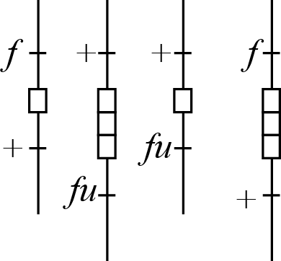
;
(3) 棒眼雌蝇$:$野生雄蝇$:$超棒眼雄蝇$1:1:1$;
(4) $BarH$ 基因;抗体;蛹;
【解析】 (1) 棒果蝇体细胞中 $1$ 条 $X$ 染色体上有 $2$ 个 $16A$ 区段，说明是发生了染色体结构变异；如题干所示，$16A$ 区段重复越多，眼睛越窄小。
(2) 两只纯合棒眼蝇杂交后后代居然出现了圈眼和超棒眼，说明发生了染色体结构的改变，推测是母本在减数分裂过程中发生了 $X$ 染色体上的交换，产生了含有 $1$ 个 $16A$ 区段和 $3$ 个 $16A$ 区段的配子，异常配子染色体如图所示。
(3) 棒眼雄蝇含有一条 $Y$ 染色体，一条含有 $2$ 个 $16A$ 区段的 $X$ 染色体，与含有一条 $3$ 个 $16A$ 区段的 $X$ 染色体的的超棒眼雌蝇杂交，产生后代应为棒眼雌蝇 $:$ 野生雄蝇 $:$ 超棒眼雄蝇 $1:1:1$，含有 $2$ 个 $16A$ 区段的超棒眼雌蝇致死。
(4) 为研究 $16A$ 区段中 $BarH$ 基因表达的蛋白质在果蝇成虫眼形成过程中的作用，应用 ${}^{32}P$ 标记的 $BarH$ 片段做探针检测；再制作特异性的抗体来检测 $BarH$ 蛋白的有无；由图二可知只有在 $1$ 胚胎和 $3$ 蛹期能够显著检测到 $BarH$ 蛋白，因此选择检测果蝇蛹期细胞。
【标注】
19 、【答案】 (1) 抑制;拮抗;
(2) 基因结构（基因碱基序列）;终止密码子延后出现（终止密码子后移）;
(3)
① 抑制；第 $3$ 组与第 $4$ 组；种子对 $ABA$ 的敏感性降低
② 通过抑制 $ABA$ 的分解来提高 $ABA$ 含量；通过抑制 $ABA$ 的信号抑制因子的表达来增强 $ABA$ 的信号传递，进而抑制水稻种子的萌发
;
【解析】 (1) 如图所示，$ABA$ 能够促进种子的萌发；与赤霉素对种子具有拮抗的作用。
(2) 编码区缺失一个碱基会发生了基因结构（或基因碱基序列）的改变；最终会导致 $mRNA$ 上终止密码子延后出现（终止密码子后移）。
(3)
① 如图 $2$ 所示，$PLA3$ 基因的作用是抑制种子的萌发；第 $3$ 组与第 $4$ 组萌发率的差值可反映出 $ABA$ 处理对 $pla3$ 种子的作用；推知 $PLA3$ 基因功能丧失使得种子对 $ABA$ 的敏感性降低，第 $4$ 组萌发率明显低于第 $2$ 组。
② 如图 $3$ 所示，$pla3$ 突变体的基因 $2$ 和 $3$ 表达量较高，基因 $2$ 编码 $ABA$ 分解途径中的关键酶，基因 $3$ 编码 $ABA$ 信号途径中的关键抑制因子，因此 $PLA3$ 基因在参与 $ABA$ 调控种子萌发中的作用是：$1$、 通过抑制 $ABA$ 的分解来提高 $ABA$ 含量（基因 $2$ 相关）；$2$、通过抑制 $ABA$ 的信号抑制因子的表达来增强 $ABA$ 的信号传递，进而抑制水稻种子的萌发（基因 $3$ 相关）。
【标注】
20 、【答案】 (1) 效应 $T$ 细胞;寄生;
(2) 抗 $TIGIT$ 的单克隆抗体能够与 $TIGIT$ 特异性结合，进而阻断了 $TIGIT$ 与肝脏细胞表面信号分子结合，从而阻断 $TIGIT$ 细胞活性的抑制;
(3)
① $3$
② $4$；$TIGIT$ 单抗可使乙肝模型小鼠中的 $T$ 细胞对 $HBV$ 抗原的免疫抑制被解除，导致机体免疫应答增强，从而引发肝脏损伤
;
(4) 不同意；免疫调节并非越敏感越好，本研究中的 $TIGIT$ 作为一种抑制信号受体，可以维持机体的免疫耐受，避免免疫应答过于敏感强烈而引发肝癌。
;
【解析】 (1) 病毒入侵机体后，激活了细胞免疫，效应 $T$ 细胞与被侵染的靶细胞密切接触，引起靶细胞裂解死亡，导致病毒失去了寄生生活的基础。
(2) 抗 $TIGIT$ 的单克隆抗体能够与 $TIGIT$ 特异性结合，进而阻断了 $TIGIT$ 与肝脏细胞表面信号分子结合，从而阻断 $TIGIT$ 细胞活性的抑制。
(3)
① 根据条形图所示，第 $3$ 组 $ALT$ 水平不高，与第 $1$ 组较为接近，说明处于免疫耐受状态。
② 第 $4$ 组注射了 $TIGIT$ 单抗，$ALT$ 含量显著性升高，说明发生了较为严重的肝损伤；原因是 $TIGIT$ 单抗与 $T$ 细胞表面存在高表达抑制性受体（$TIGIT$）结合，可使乙肝模型小鼠中的 $T$ 细胞对 $HBV$ 抗原的免疫抑制被解除，导致机体免疫应答增强，从而引发肝脏损伤。
(4) 不同意；免疫调节并非越敏感越好，本研究中的 $TIGIT$ 就是作为一种抑制性的信号受体，可以维持机体的免疫耐受，避免免疫应答过于敏感强烈而引发肝癌。
【标注】
21 、【答案】 (1) 原核;无氧;
(2) 细胞壁;
(3) D;
(4) 柠檬色葡萄球菌菌液;$A$、$B$、$C$ 菌液的上清液（蘸取 $A$、$B$、$C$ 菌液的滤纸片）;接种等量无菌水（蘸取无菌水的滤纸片）;抑菌圈从大到小依次为 $C$、$A$、$B$，对照组无抑菌圈;
(5) 与抗生素不同，细菌素的化学本质是蛋白质，被人体食用后可被胃蛋白酶等消化酶降解，不会被吸收进入人体内，也不会破坏人体肠道益生菌，排放入环境中的量少，因此一般情况下，具有无毒、无副作用、无残留、少污染的优点
;
【解析】 (1) 植物乳杆菌属于原核生物；作为乳酸菌的一种，其进行合成细菌素等生命活动所需的能量由无氧呼吸提供。
(2) 融合前需要先去除 $A$、$B$ 两种菌株的细胞壁。
(3) 根据中心法则，证明融合菌株构建成功，是 $A$、$B$ 融合菌株，需要其最终能够表达出 $A$ 和 $B$ 的特征蛋白，故需要提取融合菌株的蛋白质进行抗原 $−$ 抗体检测，发现其中含有菌株 $A$、$B$ 的特征蛋白；
故选D。
(4) 选择柠檬色葡萄球菌作为指示菌进行抑菌实验，故 $a$ 步骤在平板上涂布柠檬色葡萄球菌菌液；$b$ 步骤在不同的位置接种 $A$、$B$、$C$ 菌液的上清液；对照组接种等量无菌水；预期结果为抑菌圈从大到小依次为 $C$、$A$、$B$，对照组无抑菌圈，因为 $C$ 作为融合菌产生细菌素最多，而 $A$ 又好于 $B$，故大到小依次为 $C$、$A$、$B$。
(5) 相比于抗生素可能的抗性风险或环境污染风险，细菌素的化学本质是蛋白质，被人体食用后可被胃蛋白酶等消化酶降解，不会被吸收进入人体内，也不会破坏人体肠道益生菌，排放入环境中的量少，因此一般情况下，具有无毒、无副作用、无残留、少污染的优点（合理即可）。
【标注】

